Pressmeddelande
Malmö 2017-10-09

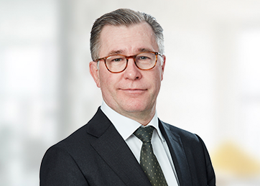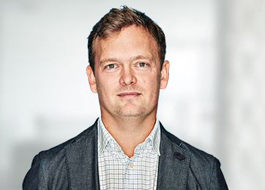
Christofer Hultén, BDO Filip Lundberg, Wahlberg & co

BDO fördubblar sin personalstyrka i Malmö

Rådgivnings- och revisionsbyrån Wahlberg & co går ihop med BDO. För BDO som flyttade in i nya lokaler för mindre än ett år sedan går flyttlasset igen. Med tio nya medarbetare från Wahlberg & co fördubblas personalstyrkan och i början av 2018 flyttar man tillsammans in i nya lokaler i centrala Malmö.

Under året har BDO:s Malmökontor rekryterat flera nya medarbetare och ambitionen är att fortsätta växa. Wahlberg & co är specialiserade på revision, transaktioner och rådgivning och har många driftiga entreprenörer med förankring i Öresundsregionen som kunder.

– Samgåendet med Wahlberg & co gör oss till en stark lokal aktör. Sedan starten i december har vi mött ett stort intresse från marknaden och samgåendet tar oss ytterligare en nivå. Vi kommer dessutom att kunna tillhandahålla Corporate Finance-tjänster vilket blir ett nytt erbjudande för oss här på BDO i Malmö, säger kontorschef Christofer Hultén.

Han nämner att BDO Malmö har fortsatt fokus på rekrytering. Den närmaste tiden är framför allt behovet av skattejurister och redovisningsekonomer stort.

- Wahlberg & co har ett nära samarbete med sina kunder och har ett personligt och engagerat bemötande vilket går helt i linje med hur vi jobbar på BDO. Så vi är väldigt glada över överenskommelsen, säger Christofer Hultén.

Den regionalt förankrade byrån Wahlberg & co är ett bra komplement till BDO:s nationella och internationella nätverk. Filip Lundberg är en av tre delägare som ser fram emot att ingå i en större organisation.

– Vi ser stora möjligheter med att ingå i BDO:s omfattande nätverk. Nu kommer vi kunna erbjuda den specialistkompetens som våra kunder efterfrågar på ett snabbare och smidigare sätt. Det ska bli roligt att vara med och bygga BDO:s Malmökontor, säger Filip Lundberg.

BDO har ambitiösa tillväxtmål och just nu expanderar man framför allt i den södra regionen. Men man växer även på andra håll i landet. Ett helt nytt kontor i startas i Linköping och i och med förvärvet av tullspecialisten Tullsupport så kan byrån numera erbjuda fullskalig tullservice.

För mer information kontakta:
Christofer Hultén, Auktoriserad revisor, Partner och Kontorschef BDO Malmö,
tel: 070-799 46 73, e-post: christofer.hulten@bdo.se
Filip Lundberg, Auktoriserad revisor och Partner, tel: 070-324 96 61, e-post: filip@wahlbergco.se

Om BDO
BDO är en av Sveriges ledande revisions- och rådgivningsbyråer som erbjuder ett brett tjänsteutbud inom Rådgivning, Revision, Skatt och Företagsservice. Vi är ca 650 medarbetare och finns i ett 20-tal orter runt om i landet. BDO International är världens femte största revisions- och konsultorganisation med över 67 000 medarbetare fördelade på drygt 1 400 kontor i ca 160 länder. Enligt Svenskt Kvalitetsindex har BDO Sveriges nöjdaste kunder.

